**ACTIVIDADES DE DESARROLLO TEMA 1. EL ESPÍRITU EMPRENDEDOR**

**RA 1. Reconoce las capacidades asociadas a la iniciativa emprendedora, analizando los requerimientos derivados de los puestos de trabajo y de las actividades empresariales.**

CRITERIO DE EVALUACIÓN

a) Se ha valorado la importancia de la iniciativa individual, la creatividad, la formación y la colaboración como requisitos indispensables para tener éxito en la actividad emprendedora.

c) Se ha valorado la importancia de la iniciativa individual, la creatividad, la formación y la colaboración como requisitos indispensables para tener éxito en la actividad emprendedora.

* 1. CUALIDADES DEL EMPRENDEDOR

**De las siguientes frases indica las que se refieren al perfil de emprendedor explicando los criterios en los que te basas para aceptar o rechazar cada una de ellas.**

***1. Soy una persona con suerte, normalmente todo lo que inicio me sale bien, por eso me lanzo a un nuevo proyecto, no lo pienso dos veces.***

Eso de soy una persona con suerte no suena bien , porque no se considera como seguridad en si mismo , seguridad en si mismo es que sabes que tienes las cualidades necesarias para afrontar las responsabilidades que también es una cualidad de emprendedor.

1. ***Soy sistemático y organizado. La improvisación me pone nervioso.***

Eso por una parte es bueno, porque es tener autodisciplina y tenacidad ya que controlas tu propia conducta y tienes constancia pero también es malo porque hay veces que hay que responder ante un percance o una dificultad antes de que empeore el proyecto

1. ***Siempre viene bien plantearse nuevas formas de producir, sistematizar procesos rutinarios, y esforzarse para aportar un valor añadido que te diferencie del resto.***

Claro allí actuaria el sentido critico propio ya que, no solo existe un camino para llegar al éxito de tu proyecto

1. ***Soy muy trabajador y me encanta que me tenga en cuenta para nuevos proyectos, pero no me gusta iniciarlos.***

La persistencia y la tenacidad pero no tiene iniciativa

1. ***Normalmente espero a que el tiempo ponga las cosas en su sitio y solucione los problemas.***

No hay tiempo para el tiempo

1. ***Los fines de semana, la familia y los amigos son sagrados. El trabajo tiene sus horas y no se les debe dedicar más.***

Tienes que estar activo a las noticias y todo no se centra en horas de trabajo sino en horas de productividad

1. ***Estoy centrado en el cliente, en aquello que le falta o puede necesitar, aunque todavía no soy consciente de cuánto hay que mejorar.***

Un emprendedor tiene que tener paciencia

1. ***Soy capaz de adaptarme a las personas y a ambientes muy distintos, me gusta conocer y hablar con gente que proviene de entornos diferentes al mío; logro desenvolverme con naturalidad.***

Flexibilidad , adaptación a las diferentes ideas y el trabajo con el equipo

1. ***Pienso que lo importante es vender, así se consiguen las metas. Planificar es poco realista, porque no sabemos qué pasará.***

Primero tienes que tener un planing y una pautas que vamos a seguir para conseguir el objetivo pero se puede ser subjetivo

1. ***Enfrentarse a los problemas es un reto personal, una forma de medir mis facultades.***

El emprendedor tiene que saber como resolver los problemas

1. ***Me parece interesante todo lo que ocurre a mi alrededor. Nunca se sabe de dónde pueden venir ideas interesantes.***

Claro el emprendedor tiene que estar atento a todas las nuevas oportunidades y noticias

* 1. EL INTRAEMPRENDEDOR

**ACTIVIDAD 3.** Tras la lectura del siguiente texto, ¿Se puede considerar a Katalin Karikó una mujer intraemprendedora? ¿qué cualidades ves en ella?

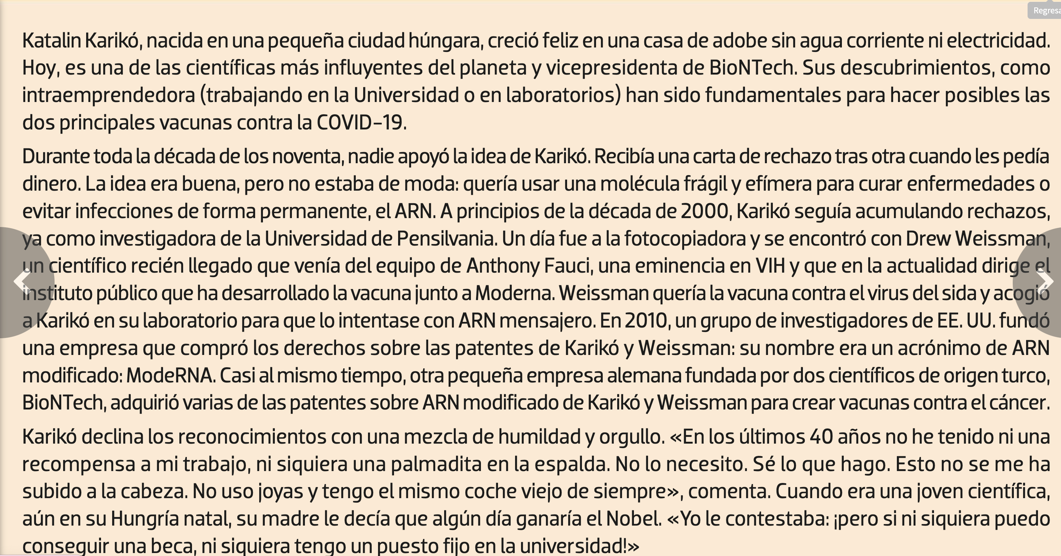

SI, SE CONSIDERA INTRAEMPRENDEDORA YA QUE HA ADQUIRIDO SUS CONOCIMIENTOS TRABAJANDO EN LA UNIVERSIDAD Y EN LOS LABORATORIOS, YA QUE HA ESTADO TRABAJANDO ELLA SOLA Y DECIDIÓ CREAR SU PROPIO NEGOCIO INTERNO.

SUS CUALIDADES SON LA CONFIANZA EN SI MISMA YA QUE ERA UN TEMA DE MUCHA GRAVEDAD Y SERIO Y AÚN ASÍ SIGUIÓ A DELANTE .

TAMBIÉN TENACIDAD YA QUE SE NOTABA QUE TENIA CONSTANCIA EN ELLO Y ADEMAS SE LO TOMABA MUY ENSERIO Y MOTIVACIÓN EN EL LOGRO, YA QUE AUN POR LAS CARTAS DE RECHAZO NO PERDÍA ESA CONFIANZA Y ESA MOTIVACIÓN.